附件：
法人代表授权委托书

（单位名称）是经中华人民共和国工商行政管理局注册的合法企业，法定地址 。
公司法定代表人： ，授权我公司 代表我公司参加贵处组织的 （项目名称） （标段名称） 招标编号 的招投标活动，全权处理招投标活动中的一切事宜。
我公司对被授权委托人签署的所有文件负全部责任。
在贵公司收到撤销授权的书面通知通知以前，本授权书一直有效，被授权人 签署的所有文件（在授权书有效期内签署的）不因授权的撤销而失效。

法定代表人：_______________（签字）
供应商：_________________（盖单位章）
授权日期：
被授权人：_____________（签字）身份证号码：
电 话：
手 机：
传 真：
附身份证复印件

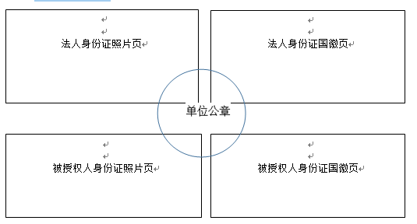
附件：
真实性承诺函
_____________________（招标人名称）：

1、我方已仔细研究了__________ （项目名称）招标文件的全部内容，完全了解并同意招
标要求及投标费用收取情况，且我公司符合该项目的资格条件，具备完成项目的能力，特决定参加__________ （项目名称）_________ （标段名称）的投标。
2、我方在此声明，所递交的投标资料内容完整、真实和准确，所提供的一切材料都是真
实、有效、合法的，不出借、转让资质证书，让他人挂靠投标，不以他人名义投标或者以其
他方式弄虚作假，骗取中标；
3、如我方所提供报名资料不真实、不完整，存在伪造、隐瞒、欺诈的情况，我方愿意承
担采购人对我方的一切处罚。
4、__________ （其他补充说明）。

供应商：__________（盖单位章）
法定代表人或其委托代理人：_______（签字）
地址：
网址：
电话：
传真：
邮政编码：
_______年_______ 月_______ 日

一标段标段明细
标段及标段名称 | 序号 | 内容 | 单位 | 数量 | 单价最高限价(元) | 备注
一标段（2025年度带电作业外委（第一批）） | 1 | 10kV线路带电断、接引流线 接引流线 | 三相/次 | 1 | 4323.6
一标段（2025年度带电作业外委（第一批）） | 2 | 10kV线路带电断、接引流线 断引流线 | 三相/次 | 1 | 3736.4
一标段（2025年度带电作业外委（第一批）） | 3 | 10kV线路带电断、接引流线 接引流线（安装及拆除同时进行） | 三相/次 | 1 | 4476
一标段（2025年度带电作业外委（第一批）） | 4 | 10kV线路带电立、撤电杆（直线） 立电杆（直线） | 根/次 | 1 | 4618.4
一标段（2025年度带电作业外委（第一批）） | 5 | 10kV线路带电立、撤电杆（直线） 撤电杆（直线） | 根/次 | 1 | 4494
一标段（2025年度带电作业外委（第一批）） | 6 | 10kV线路带电立、撤电杆（直线）立电杆（安装及拆除同时进行） | 根/次 | 1 | 4797.2
一标段（2025年度带电作业外委（第一批）） | 7 | 10kV线路带负荷直线改耐张杆 带负荷直线改耐张杆 | 基/次 | 1 | 7183.6
一标段（2025年度带电作业外委（第一批）） | 8 | 10kV线路临近带电作业布置安全措施 线路临近带电作业布置安全措施 | 处/次 | 1 | 3081.2
一标段（2025年度带电作业外委（第一批）） | 9 | 10kV线路临近带电作业布置安全措施 线路临近带电作业布置安全措施（双回路） | 处/次 | 1 | 5451.6
一标段（2025年度带电作业外委（第一批）） | 10 | 10kV线路临近带电作业布置安全措施 线路临近带电作业布置安全措施（三回路） | 处/次 | 1 | 7111.2
一标段（2025年度带电作业外委（第一批）） | 11 | 10kV线路临近带电作业布置安全措施 线路临近带电作业布置安全措施（四回路） | 处/次 | 1 | 8770.8
一标段（2025年度带电作业外委（第一批）） | 12 | 10kV线路临近带电作业布置安全措施 线路临近带电作业布置安全措施（五回路） | 处/次 | 1 | 10075.2
一标段（2025年度带电作业外委（第一批）） | 13 | 10kV线路带电（带负荷）装、拆部件 安装避雷器 | 处/次 | 1 | 2005.2
一标段（2025年度带电作业外委（第一批）） | 14 | 10kV线路带电（带负荷）装、拆部件 拆除避雷器 | 处/次 | 1 | 1846.4
一标段（2025年度带电作业外委（第一批）） | 15 | 10kV线路带电（带负荷）装、拆部件 安装避雷器（安装及拆除同时进行） | 处/次 | 1 | 2075.6
一标段（2025年度带电作业外委（第一批）） | 16 | 10kV线路带电（带负荷）装、拆部件 更换针式绝缘子 | 处/次 | 1 | 1914.8
一标段（2025年度带电作业外委（第一批）） | 17 | 10kV线路带电（带负荷）装、拆部件 更换悬式绝缘子 | 处/次 | 1 | 2195.6
一标段（2025年度带电作业外委（第一批）） | 18 | 10kV线路带电（带负荷）装、拆部件 更换直线横担 | 处/次 | 1 | 4213.6
一标段（2025年度带电作业外委（第一批）） | 19 | 10kV线路带电（带负荷）装、拆部件 消除隐患 | 处/次 | 1 | 2880.8
一标段（2025年度带电作业外委（第一批）） | 20 | 10kV线路带电（带负荷）装、拆部件 消除隐患（安装及拆除同时进行） | 处/次 | 1 | 2993.6
一标段（2025年度带电作业外委（第一批）） | 21 | 10kV线路带电（带负荷）装、拆部件 装拆导线绝缘套管 | 档/次 | 1 | 1425.6
一标段（2025年度带电作业外委（第一批）） | 22 | 10kV线路带电（带负荷）装、拆部件 挂（拆）线 | 档/次 | 1 | 1820
一标段（2025年度带电作业外委（第一批）） | 23 | 10kV线路带电（带负荷）装、拆部件 带负荷更换跌落式熔断器 | 三相/次 | 1 | 3982
一标段（2025年度带电作业外委（第一批）） | 24 | 10kV线路带电（带负荷）装、拆部件 带负荷安装柱上隔离开关 | 三相/次 | 1 | 7155.6
一标段（2025年度带电作业外委（第一批）） | 25 | 10kV线路带电（带负荷）装、拆部件 带负荷安装柱上隔离开关 带负荷拆除柱上隔离开关（安装及拆除同时进行） | 三相/次 | 1 | 7428
一标段（2025年度带电作业外委（第一批）） | 26 | 10kV线路带电（带负荷）装、拆部件 带负荷拆除柱上隔离开关 | 三相/次 | 1 | 6024
一标段（2025年度带电作业外委（第一批）） | 27 | 10kV线路带负荷安装柱上负荷开关 安装 | 台/次 | 1 | 7002
一标段（2025年度带电作业外委（第一批）） | 28 | 10kV线路带负荷安装柱上负荷开关 安装 负荷开关 （安装及拆除同时进行） | 台/次 | 1 | 7278.8
一标段（2025年度带电作业外委（第一批）） | 29 | 10kV线路带负荷安装柱上负荷开关 拆除 | 台/次 | 1 | 5504.4
 |  | 合计 |  |  | 135865.2
二标段（2025年度配电急抢修外委）
设备类型 | 设备名称 | 处置内容 | 单位及数量 | 单价最高限价(元) | 备注
台式变压器及附属设备 | 高压保险 | 单相熔丝更换 | 1支 | 19.13
台式变压器及附属设备 | 二次保险 | 单相熔丝更换 | 1支 | 19.13
台式变压器及附属设备 | 二次引线 | 二次引线更换 | 1单相 | 92.99
台式变压器及附属设备 | 低压隔离开关 | 单相隔离刀闸更换 | 1支（组） | 71.76
台式变压器及附属设备 | 互感器 | 低压侧CT更换 | 1支（组） | 49.07
低压台区  电杆 | 下户线 | 更换 | 1相（1米） | 1.25
低压台区  电杆 | 低压线路 | 更换 | 1相（1米） | 49.44
低压台区  电杆 | 低压线路 | 断股续接 | 1相（1处） | 233.7
低压台区  电杆 | 低压线路 | 线树矛盾 | 1处 | 99.72
低压台区  电杆 | 低压线路 | 电杆拆除 | 1基 | 193.07
低压台区  电杆 | 低压线路 | 拉线护罩 | 1处 | 13.53
低压台区  电杆 | 低压绝缘子 | 更换 | 3支（1组） | 11.83
低压台区  电杆 | 低压电缆 | 低压中间头（50及以下） | 1套 | 221.91
低压台区  电杆 | 低压电缆 | 低压中间头（120及以下） | 1套 | 345.9
低压台区  电杆 | 低压电缆 | 低压中间头（240及以下） | 1套 | 470.67
低压台区  电杆 | 低压电缆 | 低压中间头（400及以下） | 1套 | 578.05
低压台区  电杆 | 低压电缆 | 低压终端头（50及以下） | 1套 | 107.51
低压台区  电杆 | 低压电缆 | 低压终端头（120及以下） | 1套 | 207.35
低压台区  电杆 | 低压电缆 | 低压终端头（240及以下） | 1套 | 254.22
低压台区  电杆 | 低压电缆 | 低压终端头（400及以下） | 1套 | 316.31
低压台区  电杆 | 低压电缆 | 电缆敷设（50以内) | 100m | 729.93
低压台区  电杆 | 低压电缆 | 电缆敷设（70以内) | 100m | 829.92
低压台区  电杆 | 低压电缆 | 电缆敷设（120以内) | 100m | 1233.38
低压台区  电杆 | 低压电缆 | 电缆敷设（240以内) | 100m | 1778.95
低压台区  电杆 | 低压电缆 | 电缆敷设（400以内) | 100m | 2295.94
低压台区  电杆 | 低压派接箱 | 开关更换 | 1个 | 88.89
低压台区  电杆 | 低压派接箱 | 本体更换 | 1台 | 156.75
楼内 | 楼内线 | 延墙敷设（含安装 | 1处 | 1.25
楼内 | 开关 | 开关更换（三相） | 1个 | 181.39
楼内 | 开关 | 开关更换（单相） | 1个 | 88.89
楼内 | 漏电保护器 | 漏电保护器更换 | 1个 | 32.39
表计及附属设施 | 单相表 | 更换 | 1处 | 141.3
表计及附属设施 | 三相表 | 更换 | 1处 | 141.3
表计及附属设施 | 费控表 | 更换 | 1处 | 141.3
表计及附属设施 | 电表箱更换 | 单相 | 1处 | 129.67
表计及附属设施 | 电表箱更换 | 三相 | 1处 | 129.67
土建类 | 土方 | 人工开挖（建筑） | 1m3 | 9.08
土建类 | 土方 | 人工回填（建筑） | 1m3 | 0.82
土建类 | 柏油路面 | 破硬 | 1m2 | 53.43
土建类 | 柏油路面 | 恢复（不含材料） | 1m2 | 27.00
土建类 | 面包砖路面 | 破硬 | 1m2 | 20.15
土建类 | 面包砖路面 | 恢复（不含材料） | 1m2 | 13.16
消缺类 | 低压标识完善 | 电杆标识 | 1处 | 20.08
消缺类 | 低压标识完善 | 相序牌 | 1处 | 20.08
消缺类 | 低压标识完善 | 返光贴 | 1处 | 20.08
巡检类 | 配电线路、光缆及设备特殊巡视 | 特殊巡视 | 1km | 62.41
 | 合计： |  |  | 11703.75
中国执行信息公开网截图
- 在被执行人姓名/名称处输入“公司全称”,身份证号码/组织机构代码处输入“单位统一社会信用代码”，输入验证码后点击查询。
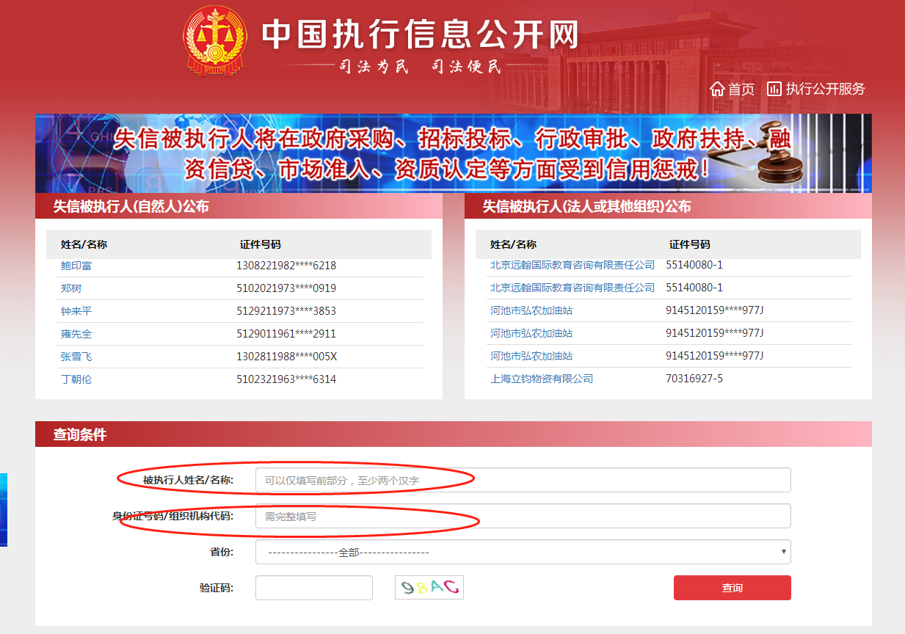
最终截图样式：
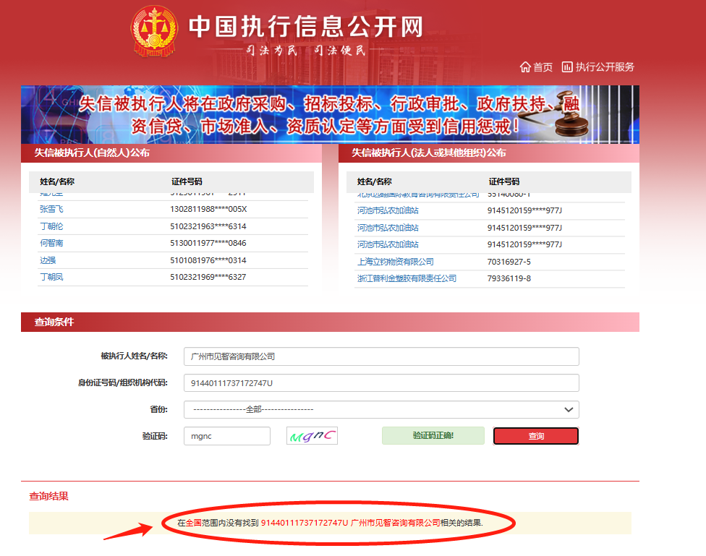
执行信息公开网查询时，等待查询结果出来后截图
- 在被执行人姓名/名称处输入“法人姓名”,身份证号码/组织机构代码处输入“法人身份证号码”，输入验证码后点击查询。
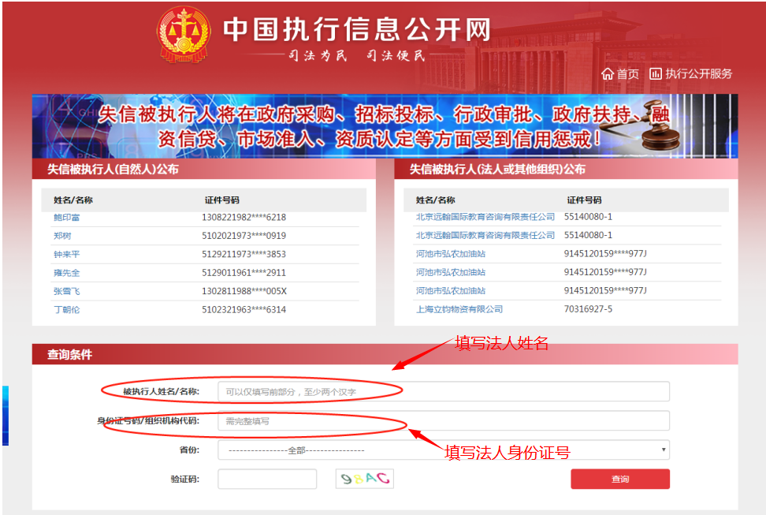
最终截图样式：
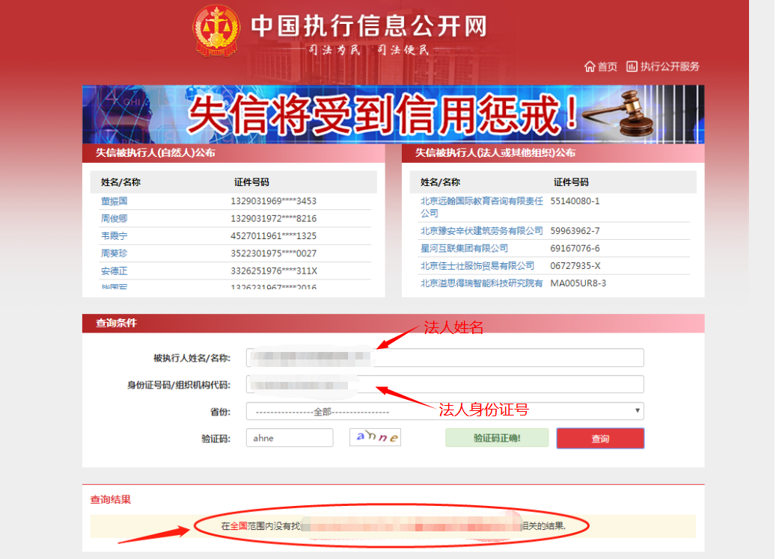
执行信息公开网查询时，等待查询结果出来后截图
附件七：
中国裁判文书网网站查询进入方式及截图模板
1、投标人（供应商）查询
（1）打开“中国裁判文书网”网站（http://wenshu.court.gov.cn/），点击高级检索；
（2）案由选择“刑事案由”→“贪污贿赂罪”→“行贿罪”，并选择“全文”；
（3）在“当事人”处输入投标人（供应商）全称；
（4-1）在裁判日期选择2020年01月01日至“获取招标文件（采购文件）当日时间”（获取招标文件（采购文件）阶段），点击检索；
（4-2）在裁判日期选择2020年01月01日至“投标（响应）截止时间”（投标响应阶段），点击检索；
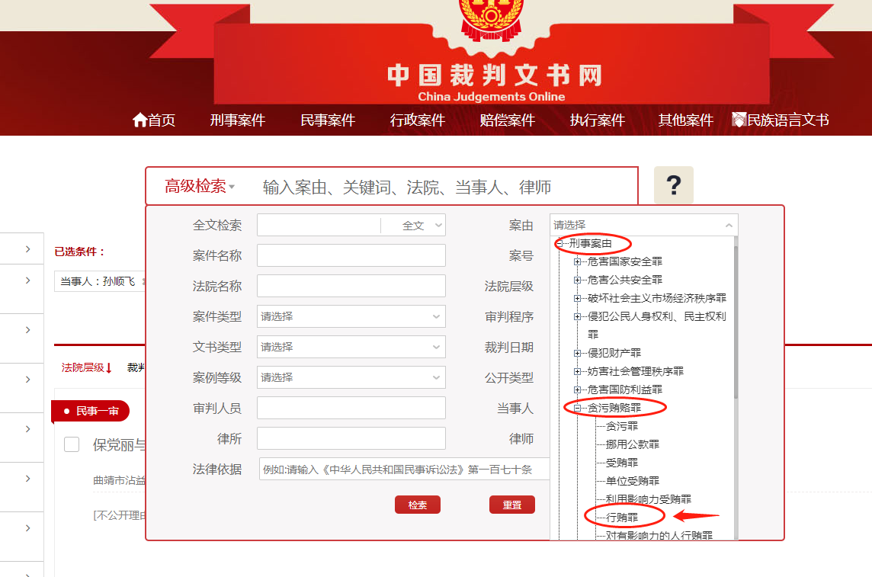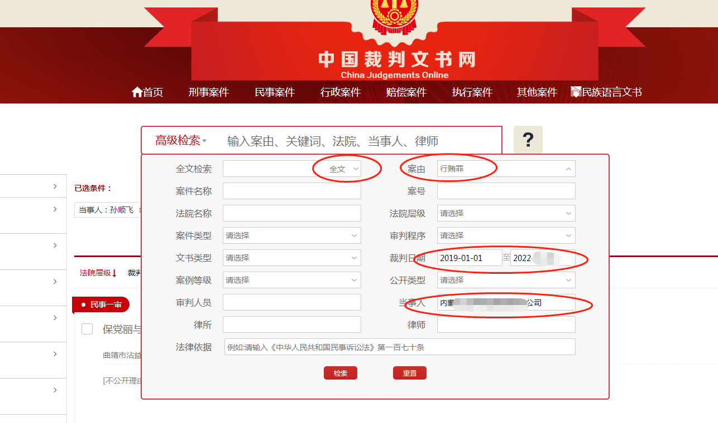

（5）最终截图样式（须截取到左上角的时间）：
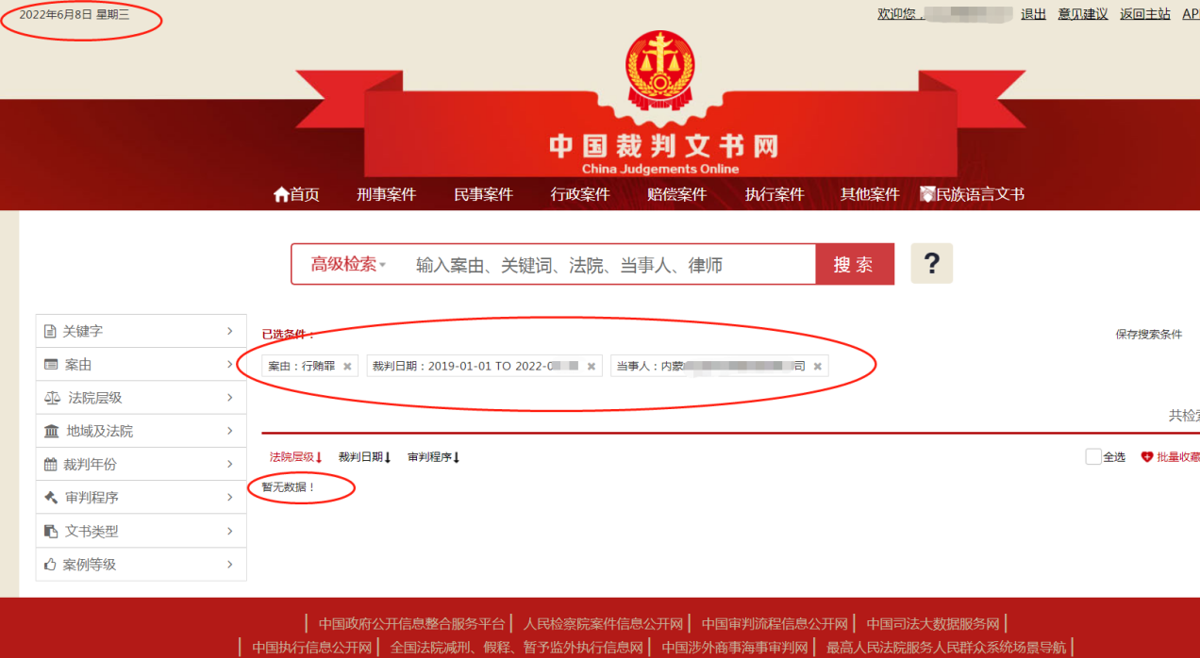
2、企业法定代表人查询
（1）打开“中国裁判文书网”网站（http://wenshu.court.gov.cn/），点击高级检索；
（2）案由选择“刑事案由”→“贪污贿赂罪”→“行贿罪”，并选择“全文”。在“当事人”处输入企业法定代表人姓名；
（3-1）在裁判日期选择2020年01月01日至“获取招标文件（采购文件）当日时间”（获取招标文件（采购文件）阶段），点击检索；
（3-2）在裁判日期选择2020年01月01日至“投标（响应）截止时间”（投标响应阶段），点击检索；
（4）然后点击保存搜索条件；再次点击高级检索，在全文检索中输入投标人（供应商）全称；并选择“全文”，点击检索；

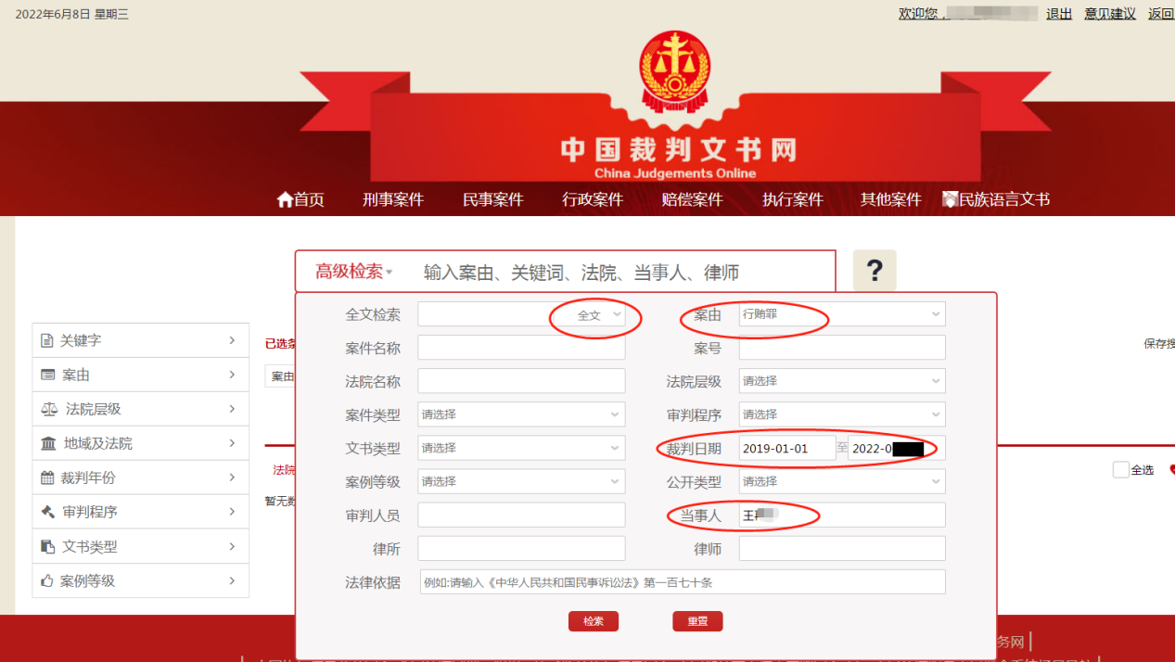
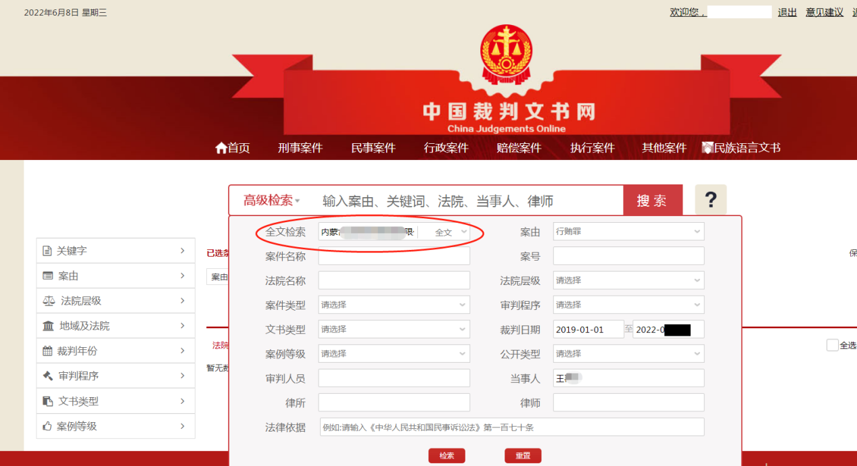

（5）最终截图样式（须截取到左上角的时间）：
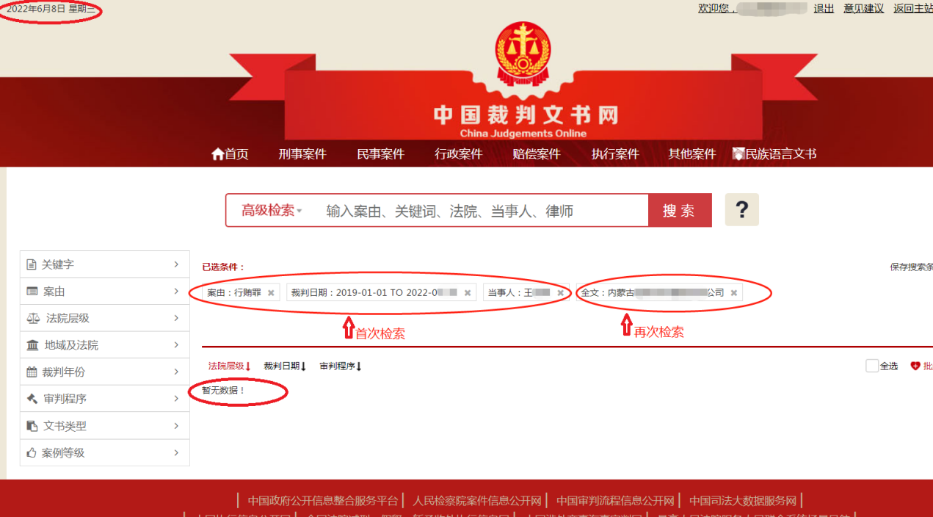

附件八：
国家企业信用信息公示系统（http://www.gsxt.gov.cn）未被中列入严重违法失信企业名单网站查询结果截图和未被列入企业异常经营名录网站查询结果截图。）查询进入方式及截图模板
第1步：打开系统首页。
第2步：搜索框空白处输入投标人（供应商）名称并点击“查询”。
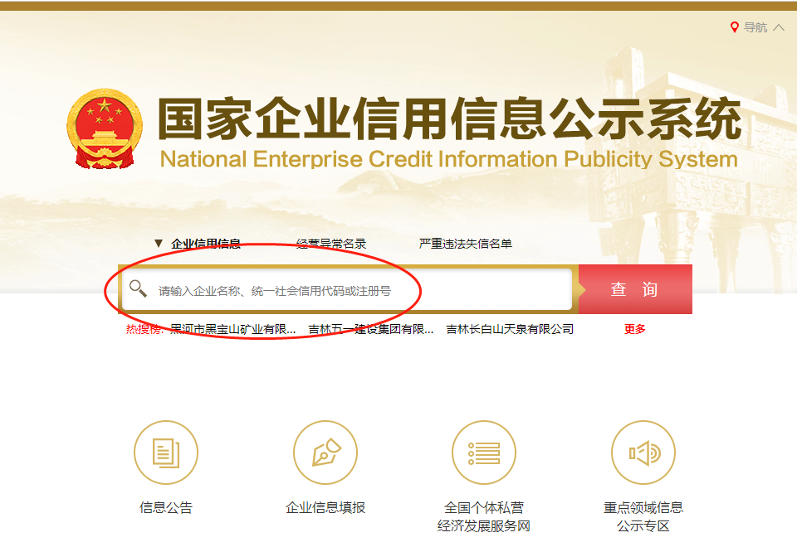
第3步：点击选择投标人（供应商）名称。
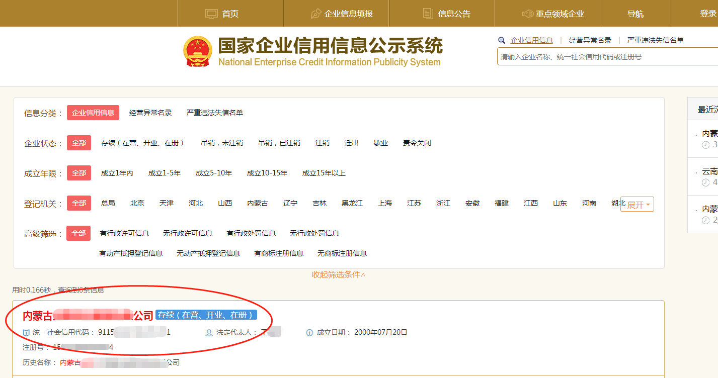

第4步：选择“列入经营异常名录信息”，截取当前页面，显示“暂无列入经营异常名录信息”，即可报名。
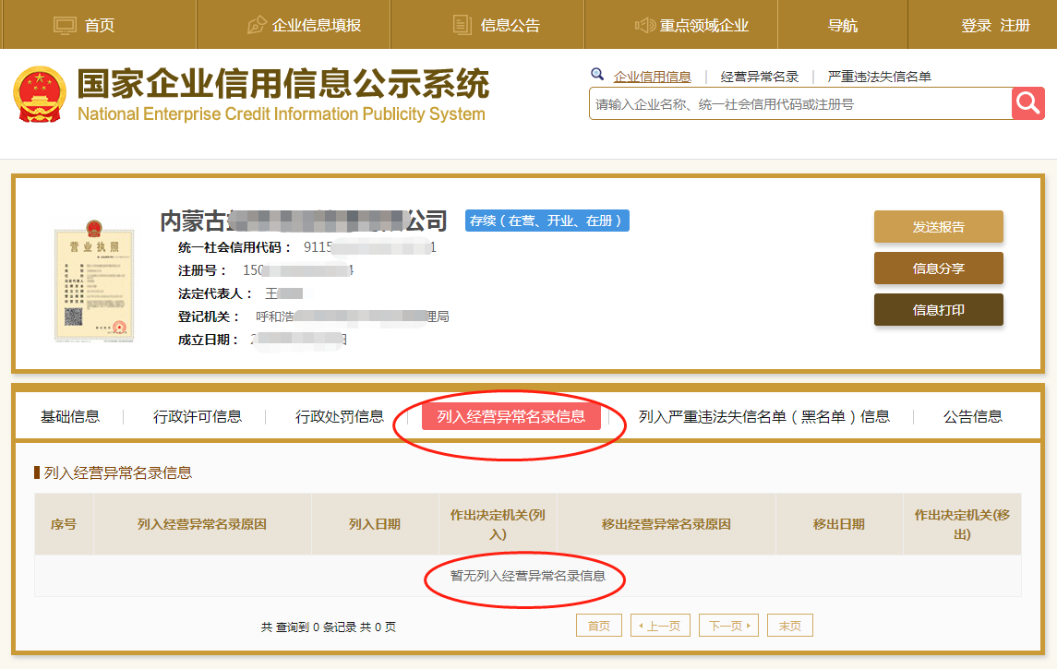
第5步：选择“列入严重违法失信企业名单（黑名单）信息”，截取当前页面，显示“暂无列入严重违法失信企业名单（黑名单）信息”即可报名。
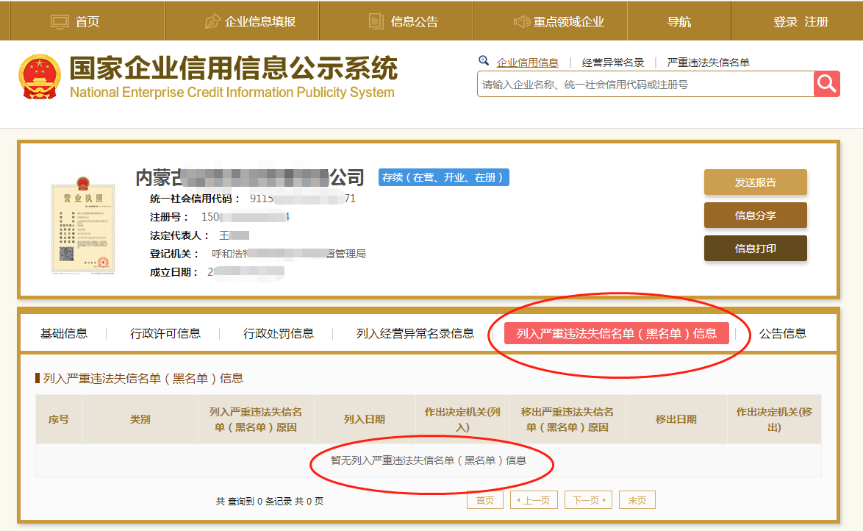

附件：异议书模板
异议书

致： （异议对象单位名称）

我公司依法参与了贵公司（局）于 年 月 日组织（项目名称为 ，招标/采购编号为： 标段名称(标段号)： ）的招标采购活动，该项目目前正处于： 。现我公司对 提出异议。
一、被异议人
.......
....... 。
二、异议事项
.......
....... 。
三、请求及主张
.......
....... 。
四、法律依据、线索及相关材料
.......
....... 。
五、真实性承诺
.......
....... 。

异议人：
联系电话：
联系地址：
附件：1.xxx
2.xxx

